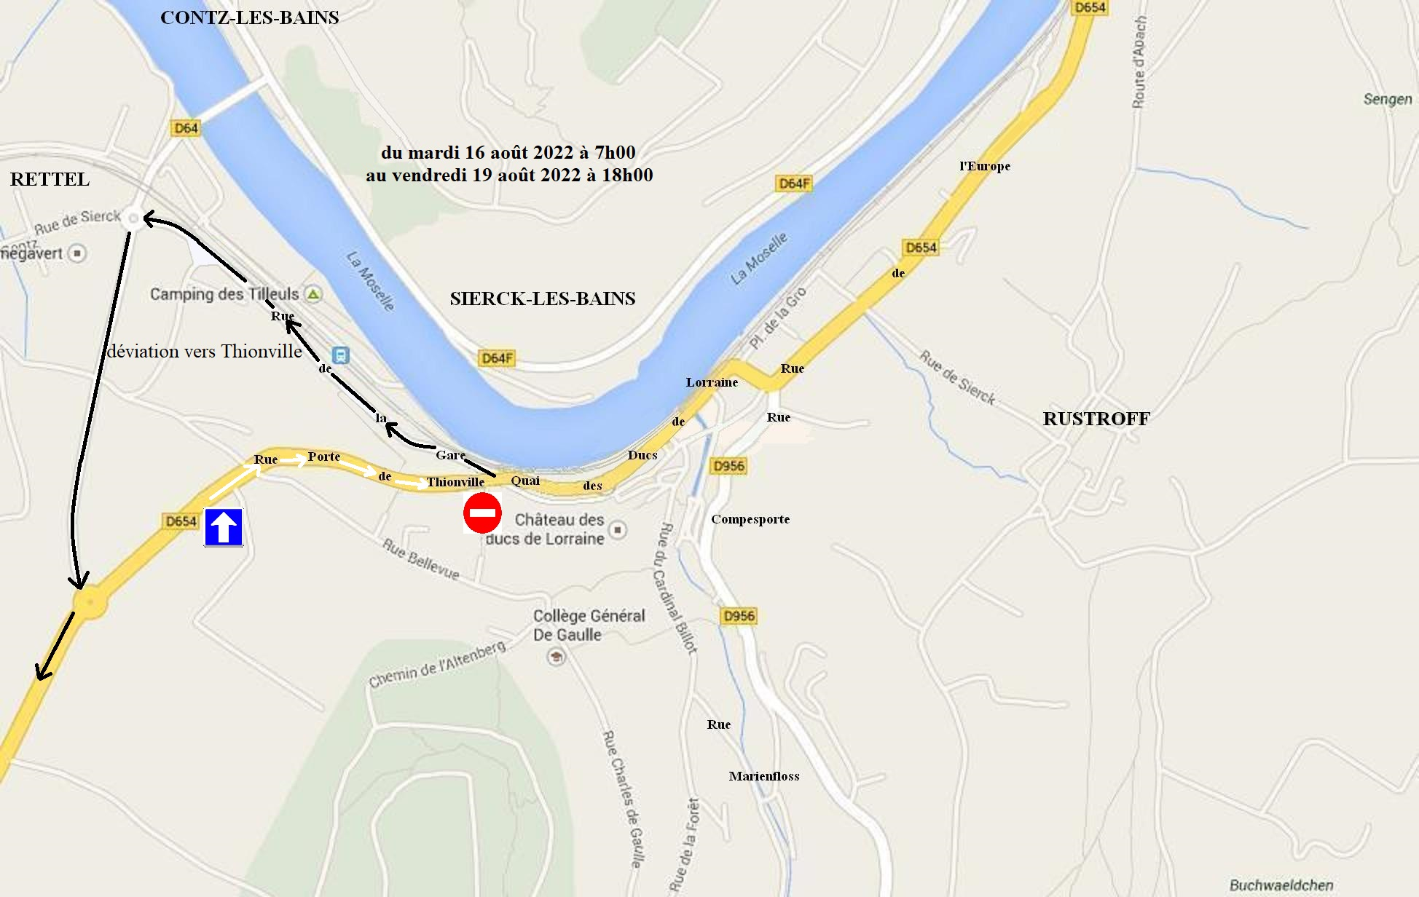
Suite aux arrêtés municipaux n°156 et 157 / 2022 la municipalité de Sierck-les-Bains vous informe que
la CIRCULATION et le STATIONNEMENT se définissent ainsi suite aux
TRAVAUX DE VOIRIE :

du mardi 16 août 2022 à 7h00 au vendredi 19 août 2022 à 18h00
du 43 Quai des Ducs de Lorraine au 19 Rue Porte de Thionville :

1- La circulation s’effectue sur un demi-chaussée en sens unique dans la direction 19 Rue Porte de Thionville - 43 Quai des Ducs de Lorraine. Pour se rendre vers Thionville, une déviation est mise en place par la Rue de la Gare et la D64 sur la commune de RETTEL.

2- Le stationnement est interdit à tous les véhicules du 43 Quai des Ducs de Lorraine au 19 Rue Porte de Thionville, sauf aux véhicules de l’Unité Technique Territoriale (UTT).

Ainsi, les ouvriers de l’UTT peuvent avec leurs engins raboter la voirie pour ensuite réaliser un enrobé, déposer une couche d’asphalte pour rénover la voie de circulation routière.

du lundi 22 août 2022 à 7h00 au jeudi 1er septembre 2022 à 10h00
toutes les nuits entre 21h00 et 8h00
du 40 Rue de l’Europe au 19 Rue Porte de Thionville
en fonction de la progression des travaux :

1- La circulation s’effectue sur une chaussée rétrécie.

2- Le stationnement est interdit à tous les véhicules Rue Porte de Thionville, sauf aux véhicules de l’entreprise intervenante.

3- La vitesse est limitée à 30 Km/h pour tous les véhicules.

Ainsi, les ouvriers de l’entreprise SIGNATURE peuvent réaliser le marquage au milieu de la voie de circulation et et matérialiser des emplacements de stationnement Rue Porte de Thionville.

Tous les documents sont disponibles sur le site Internet de la commune : www.siercklesbains.fr
I.P.N.S. : NE PAS JETER SUR LA VOIE PUBLIQUE…

